# СТАНКИН

**МИНОБРНАУКИ РОССИИ**

**федеральное государственное бюджетное образовательное учреждение**

**высшего образования**

**«Московский государственный технологический университет «СТАНКИН»**

**(ФГБОУ ВО «МГТУ «СТАНКИН»)**

|  |  |  |
| --- | --- | --- |
| |  |  | | --- | --- | | Институт  автоматизации и робототехники | Кафедра  компьютерных систем управления | |

Дисциплина ««Основы системного программного обеспечения»»

**Отчет по лабораторной работе №3**

**Работа с виртуальной машиной VMWare Player и работа с командной строкой Windows**

|  |  |  |  |
| --- | --- | --- | --- |
| **Выполнил**  **студент гр. АДБ-17-07** | _____________  *(дата) (подпись)* | **Ишмухамедов А.Д.** | |
| **Проверил**  **к.т.н., доцент** | _____________ _____________  *(дата) (подпись)* | | **Ковалев И.А.** |

**Оценка: __________________**

**Москва 2020 г.**

Работа с программой DISKPART:

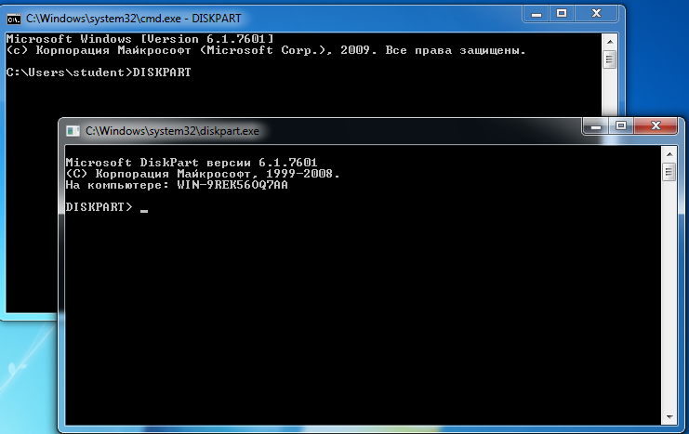

**ЗАДАНИЕ 1.** Попробуйте все перечисленные выше команды, посмотрите, чем они отличаются. Ниже пример выполнения list disk в программе diskpart:

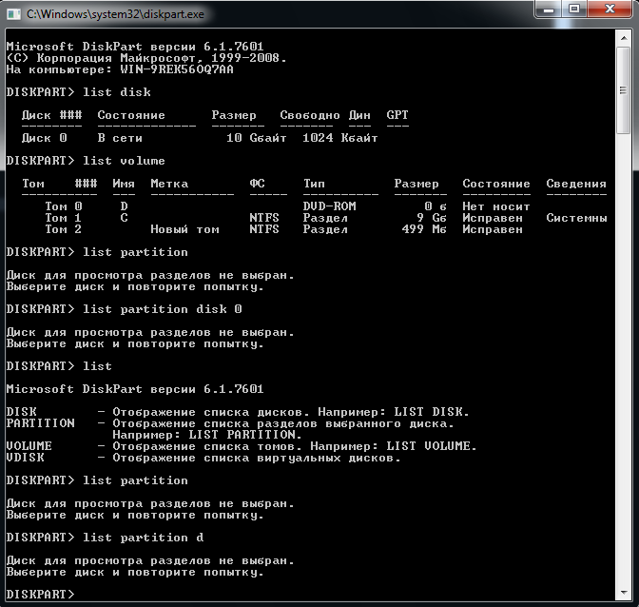

**ЗАДАНИЕ 2.** Установить имя тому с размером 500 MB в соответствии с первой буквой Вашей фамилии:

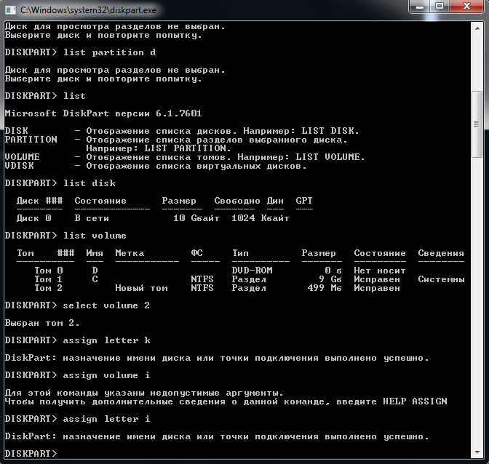

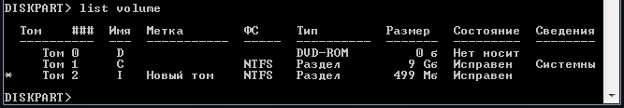

**ЗАДАНИЕ 3**. Отформатируйте раздел 500MB в fat32, а после снова в ntfs:

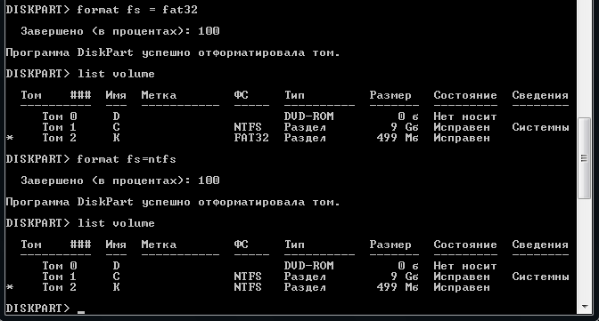

**ЗАДАНИЕ 4.** Разбить диск 500 MB на диски по 300 и 200 МB. После чего снова объединить их обратно:

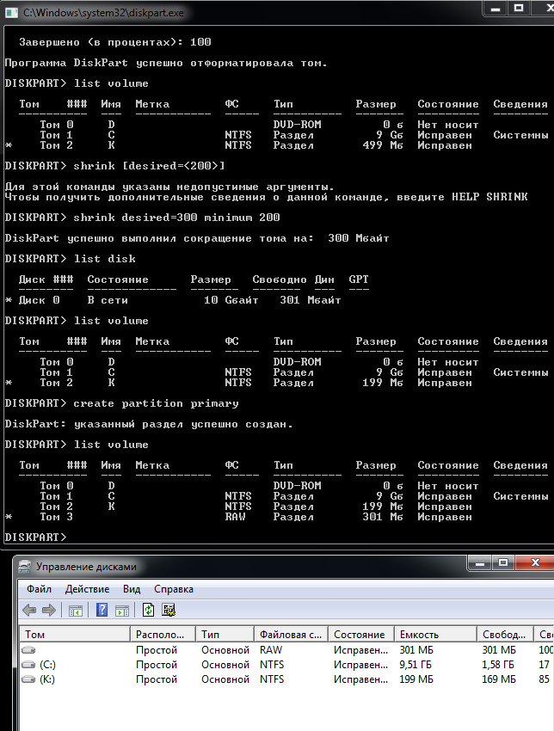

Отформатируем этот раздел в ФС NTFS, как в задании 3, присвоим получившемуся диску первую букву имени:

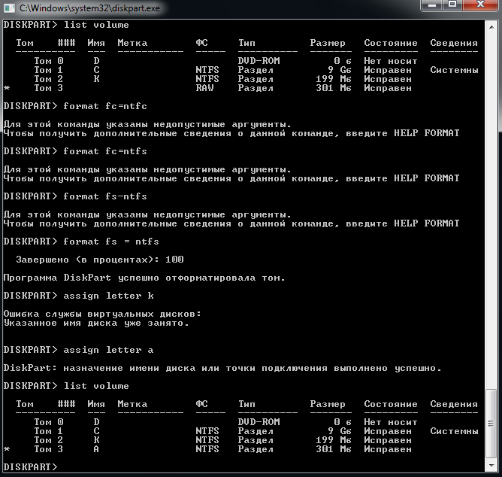

**ЗАДАНИЕ 5.** Вернуть все как было. Удаляем тома 300 и 200 мб:

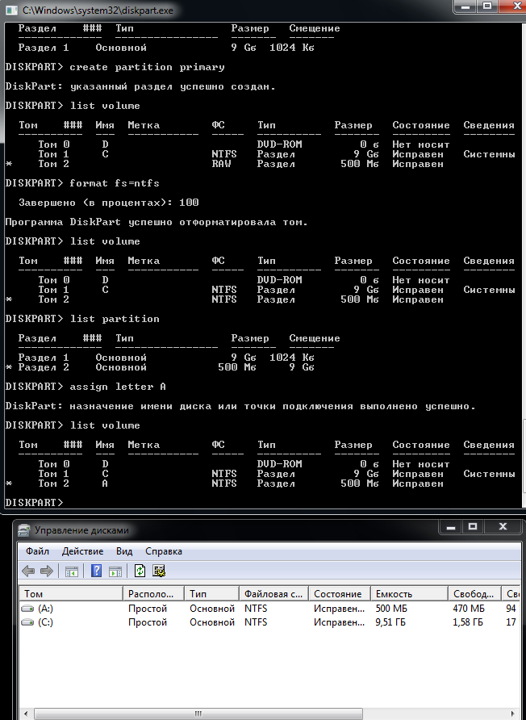

**ЗАДАНИЕ 6.** Сделаем раздел с загрузчиком неактивным

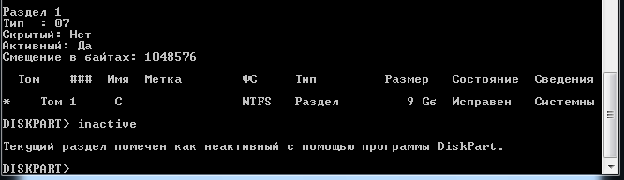

Перезагрузим виртуалку. В таблице разделов нет активного раздела, где должен располагаться загрузчик и ОС не запускается.

Сделаем раздел с загрузчиком активным:

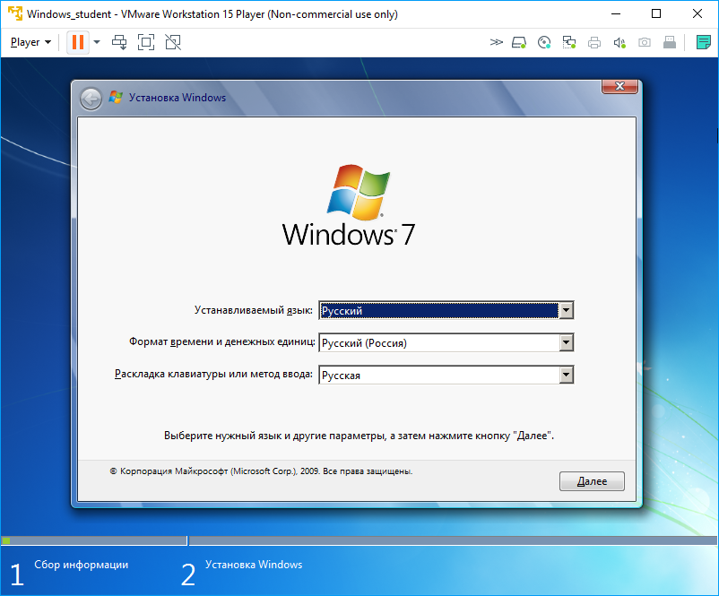

Запускаем программу DISKPART, выбираем диск 0, выбираем раздел с загрузчиком, делаем его активным:

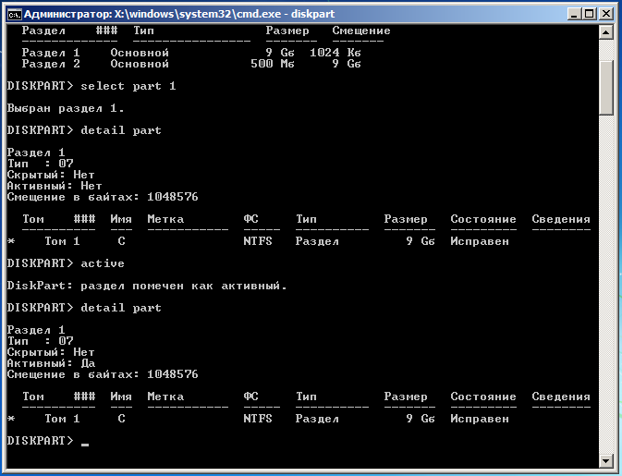

**ЗАДАНИЕ 7.** Сломаем загрузчик

Запускаем программу Active@ Disk Editor от имени администратора, выбираем физический диск. Произвольно поменяем boot код, тем самым сломав загрузчик.

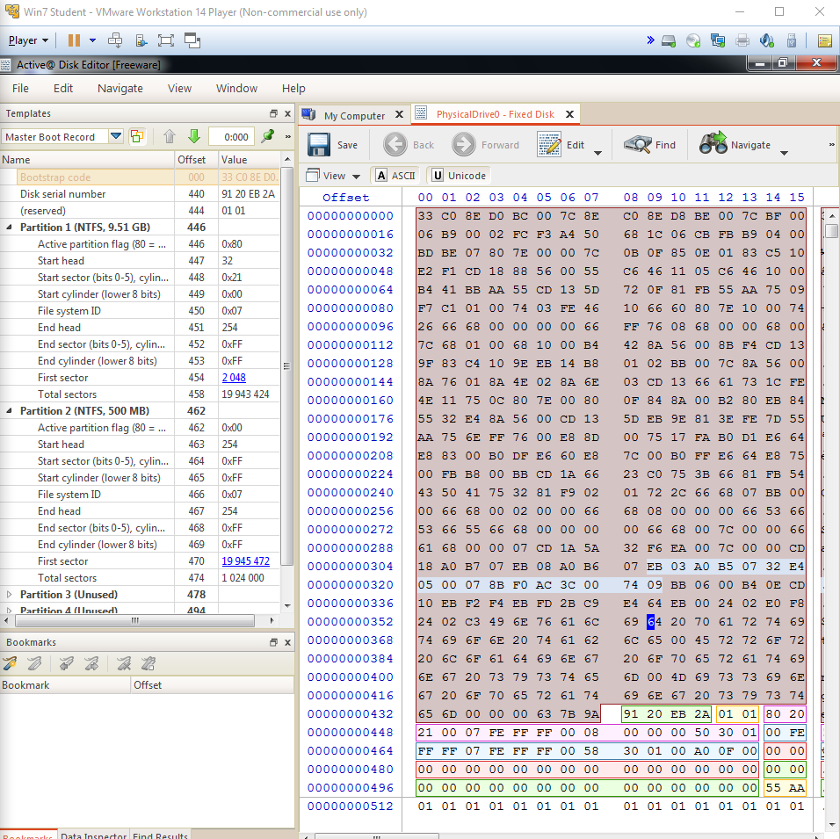

# 

**ЗАДАНИЕ 8.** Восстановим загрузчик:

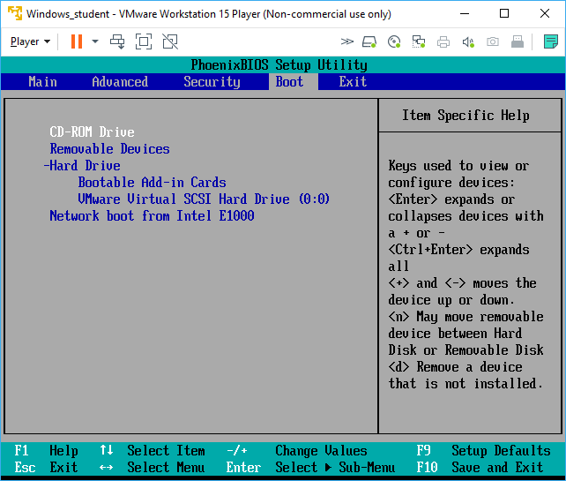

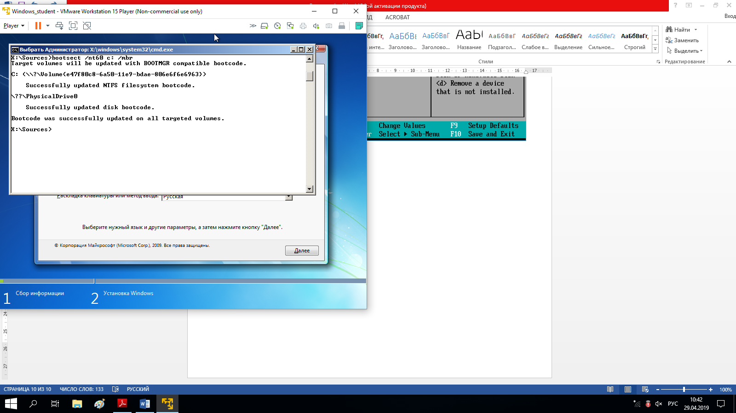

После, нужно зайти в настройки БИОС и поставить жесткий диск на первое место.

# Основы работы с командной строкой Windows

# Общая часть

Запустим наш скрипт – создалось 3 папки:

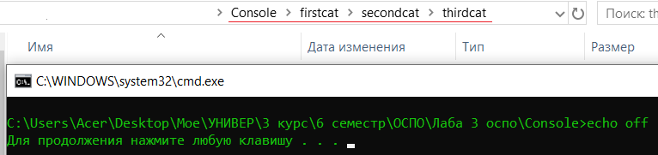

1. Попробуйте запустить скрипт несколько раз, создаются ли папки снова:

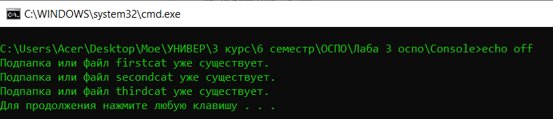

Папки повторно не создаются. Если есть отсутствующая папка, то она создается

1. Закомментировать или удалить строку echo off, запустите программу, посмотреть, как изменился вывод в консоль (вернуть после этого как было)

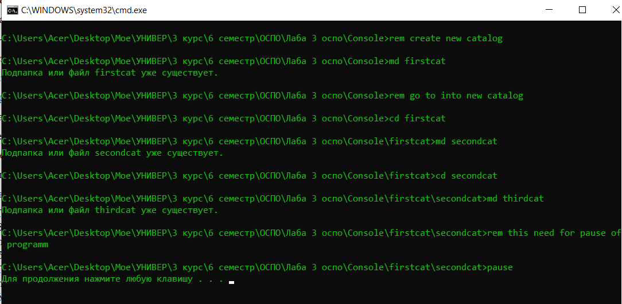

1. Попробуйте изменить один из комментариев на латинские символы. Что получилось? (верните после этого как было)

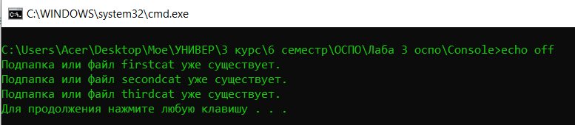

Ничего не изменилось, т.к. комментарии на экране консоли пользователь не видит при условии, что у нас работает echo **off**.

1. Уберите команду pause. Как изменился запуск программы?

Консоль с командной строкой сразу закрывается.

**Задание.**

Напишите программу в новом файле .bat, которая удаляет папки по описанном выше алгоритму.

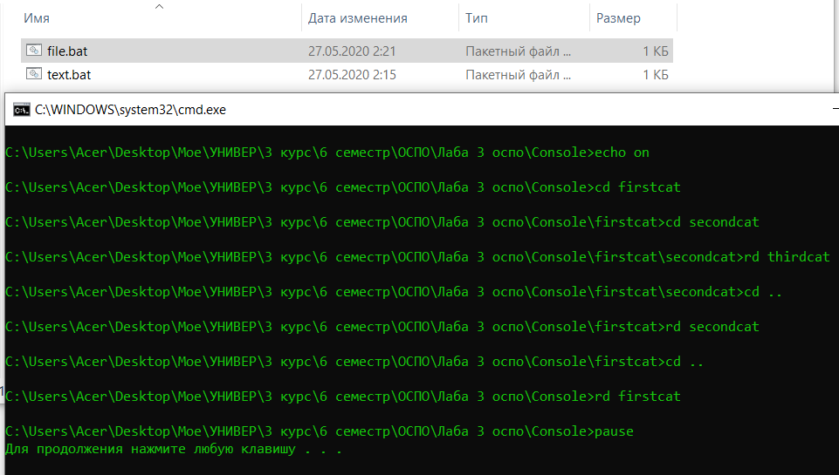

Теперь рассмотрим пример, автоматического создания файлов в наших папках.

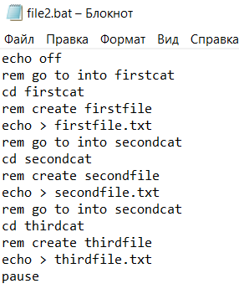

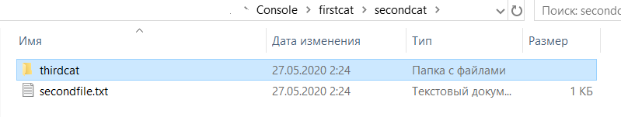

# Индивидуальное задание

1. Создайте скрипт, который строит дерево каталогов, верхнем будет папка с вашей фамилией, в ней папки с именем и отчеством.

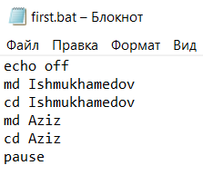

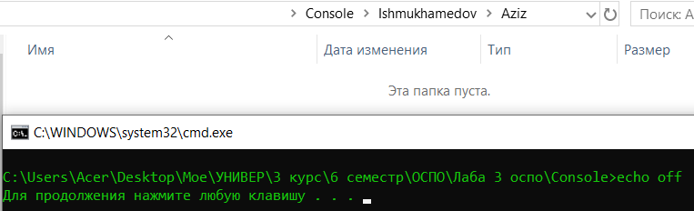

1. Создайте скрипт, который создает в папке с фамилией файл, название которого дата рождения, а в папке с отчеством – файл, имя которого – модель ноутбука.

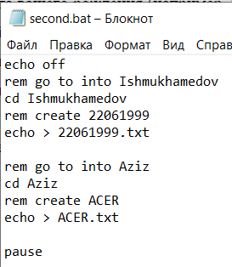

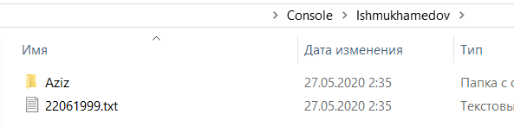

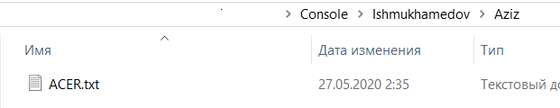

1. Создайте скрипт, удаляющий файлы.

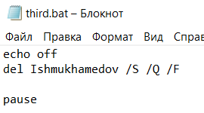

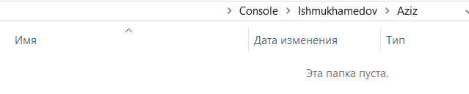

1. Создайте скрипт, удаляющий папки.

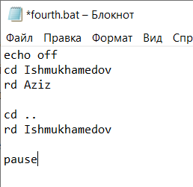

Папок нет:

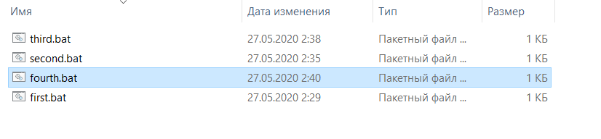

1. Объедините эти скрипты в один так, чтобы после каждого действия (создание папок, создание файлов, удаление файлов, удаление папок) пользователю предлагалось нажать любую клавишу.

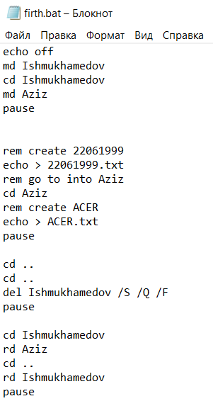

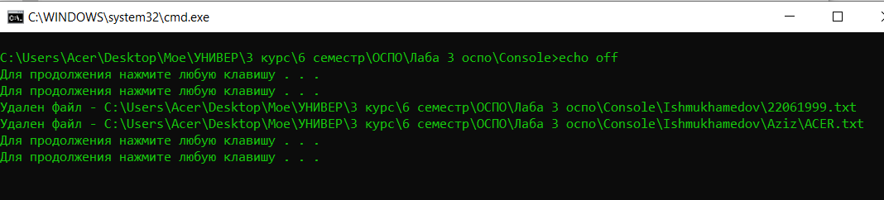

# Вывод:

В ходе лабораторной работы я научился работать с DISKPART, восстанавливать работу загрузчика системы. Также получил навыки создавать простые скрипты в командной строке Windows.